Российская Федерация  сельская администрация Коргонского сельского поселения  Усть-Канского района Республика Алтай  Исх. № 130 от 31.10.2017г | 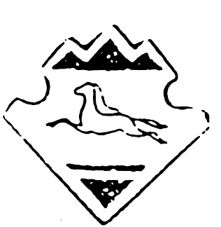 | Россия Федерациязы  Алтай Республиканын  Канн-Озы аймактын  Коргон jурттын муниципал  Тозолмозинин  Администрациязы
Заместителю Председателя
Правительства Республики Алтай,
руководителю Единого аппарата
Главы Республики Алтай и
Правительства Республики Алтай
Э.А. Ялбакову

ПЕРЕЧЕНЬ МУНИЦИПАЛЬНЫХ НОРМАТИВНЫХ ПРАВОВЫХ АКТОВ, ПРИНЯТЫХ В МУНИЦИПАЛЬНОМ ОБРАЗОВАНИИ КОРГОНСКОЕ СЕЛЬСКОЕ ПОСЕЛЕНИЕ за октябрь__2017_ года
(месяц)
№ п/п | Вид, номер и дата принятия МНПА | Наименование МНПА | Орган местного самоуправления (должностное лицо органа местного самоуправления) принявший (издавший) муниципальный правовой акт, либо отметка о принятии акт на местном референдуме (сходе граждан)
1 | Решение сессии  № 45-100 от «30» октября 2017 г. | О внесении изменений  и дополнений в Устав муниципального образования  Коргонское сельское поселение | Глава сельского поселения
2 | Решение сессии  № 45-101 от «30» октября 2017 г. | О земельном налоге на территории МО « Коргонского сельского поселения» | Глава сельского поселения
3 | Решение сессии  № 45-102 от «30» октября 2017 г. | О налоге на имущество физических лиц на территории МО « Коргонского сельского поселения» | Глава сельского поселения
4 | Решение сессии  № 45-103 от «30» октября 2017 г. | О передаче Контрольно-счетной палате МО «Усть-Канский район» полномочий МО Коргонское сельское поселение» по осуществлению внешнего муниципального финансового контроля | Глава сельского поселения
5 | Решение сессии  № 45-104 от «30» октября 2017 г. | Об утверждении Порядка осуществления контроля за обеспечением сохранности автомобильных дорог местного значения муниципального образования Коргонское сельское поселение | Глава сельского поселения
6 | Решение сессии  № 45-105 от «30» октября 2017 г. | Об утверждении положения о порядке управления и распоряжения имуществом, находящимся в муниципальной собственности МО « Коргонское сельское поселение» | Глава сельского поселения
7 | Решение сессии  № 45-106 от «30» октября 2017 г. | Об утверждении Положения о порядке списания муниципального  имущества Коргонского сельского поселения» | Глава сельского поселения
8 | Постановление  № 30  От 31.10.2017 | Об утверждении Порядка формирования  и ведения реестра источников доходов бюджета  сельской администрации Коргонского сельского поселения  Усть-Канского района Республики Алтай | Глава сельского поселения

Глава муниципального
образования
Коргонского сельского
поселения И.Д. Алачев

Исполнитель
Стрельцова С.А.
26-5-46
8-9831711960

